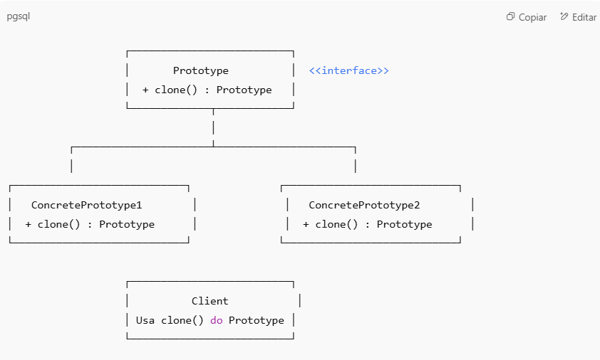

**🧠 Explicação do Schema**

* **Prototype (interface/abstract)** → declara o método clone().
* **ConcretePrototype** → implementa clone() para retornar uma cópia de si mesmo.
* **Client** → solicita clones sem precisar saber como os objetos foram criados.

📌 Exemplo intuitivo:

* Prototype = **Documento genérico**
* ConcretePrototype1 = **Relatório**
* ConcretePrototype2 = **Fatura**
* Client = **Usuário que duplica documentos**